班级  Klass | Kinesiska för barn | 教室  Klassrum | A206
老师  Laoshi | Zhang Laoshi | 电话  Mobil | 0728727188
邮箱地址  E-mail | sunny.zhang.qing@gmail.com | 上课日期  Datum | 2016-11-19

Mål: Att granska dialog om snö och lära kapital 4.

Material:
Lärobok och Youtube
Tidsplan:3 lektioner

上课内容 lektionsinnehåll

第一课时: ＫＬ 9:45 －10:30

- Granskade dialog om snö.
A a今天天气怎么样？
b今天下雪了。
雪很大。
B－雪是什么颜色的？
－雪是白色的。
C－我摔倒了。
－你要小心点儿
D 雪人
2 ） Lära nya ord
1/什么 vad 你叫什么？
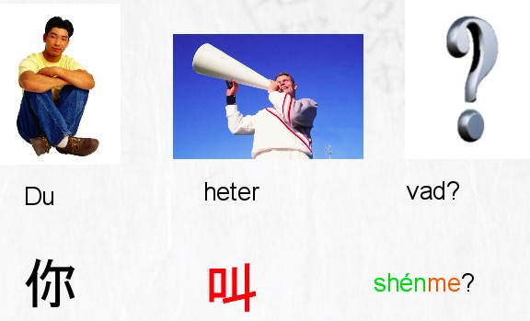
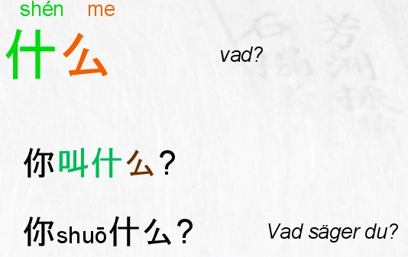
2/大 stor 太阳大
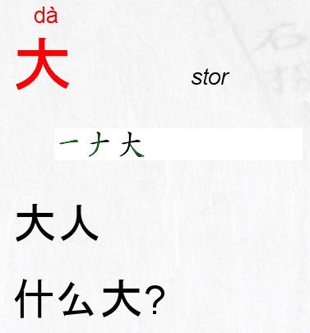
3/多大 hur gammal 你多大？
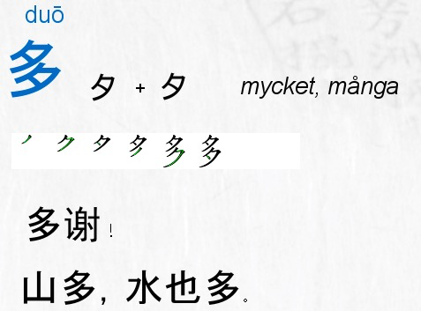
4/几 hur många
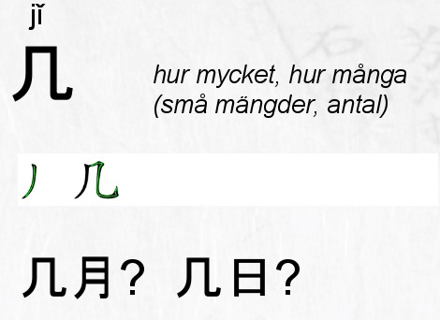
5岁 ålder
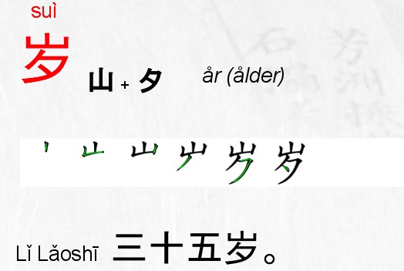
6/几岁 hur gammal 云云几岁？
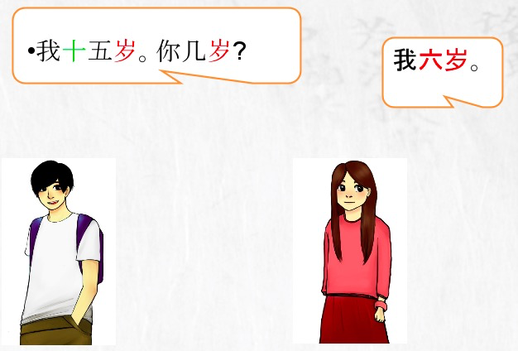

第二课时: ＫＬ 10:55 －11:20

1） Skriv tecknen
什么，多，大，几岁
Barn skriver fyra gånger på papperet.
2) Lära nya dialoger
A 你叫什么？
B 我叫玲玲
A你多大？
B 我十三岁。你几岁？
A我七岁。
Barn prestandar dialog i par.
3）Titta på filmen 拨浪鼓
https://www.youtube.com/watch?v=-__wKDeGR2s
第三课时: K L 11:40 -12:15

1）Skriv tecknen på bordet.
2） Lära extra fraser
早上好！ god morgon
下午好! god eftermiddag
晚上好！ god afton
晚安！ god natt
明天见！ ses imorgon
一会儿见！Vi ses om liten stund
不客气！för all del
对不起！förlåt
没关系。 det gör inget.

3）Sitta rund och lyssna på läraen läsa berättelsen.
我不能哭 Jag kan inte gråta.
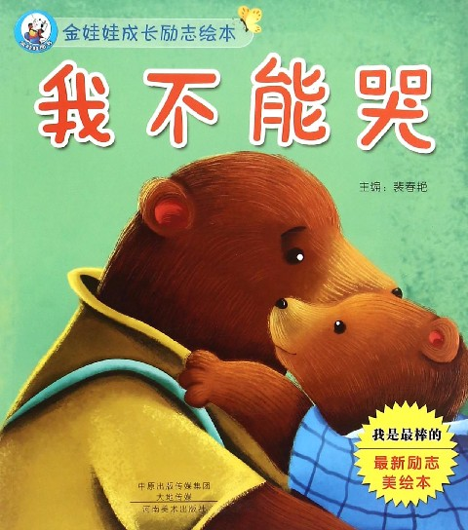

Hemläxa:
Läsa extra fraser, skriva tecknen fyra gånger. Inget behov av att skicka den via wechat denna vecka

上课学生
学生姓名 | 本周是否到课
Necole | J
Linn | J
David Zhou | J
Oliver | J
Harda | N
Mina | N
Fei Fei | J
Nils | J
Carl | J

